**Установка Android Studio.**

1. В ходе выполнения лабораторной работы был посещён официальный сайт Android Studio https://developer.android.com/studio?hl=ru .

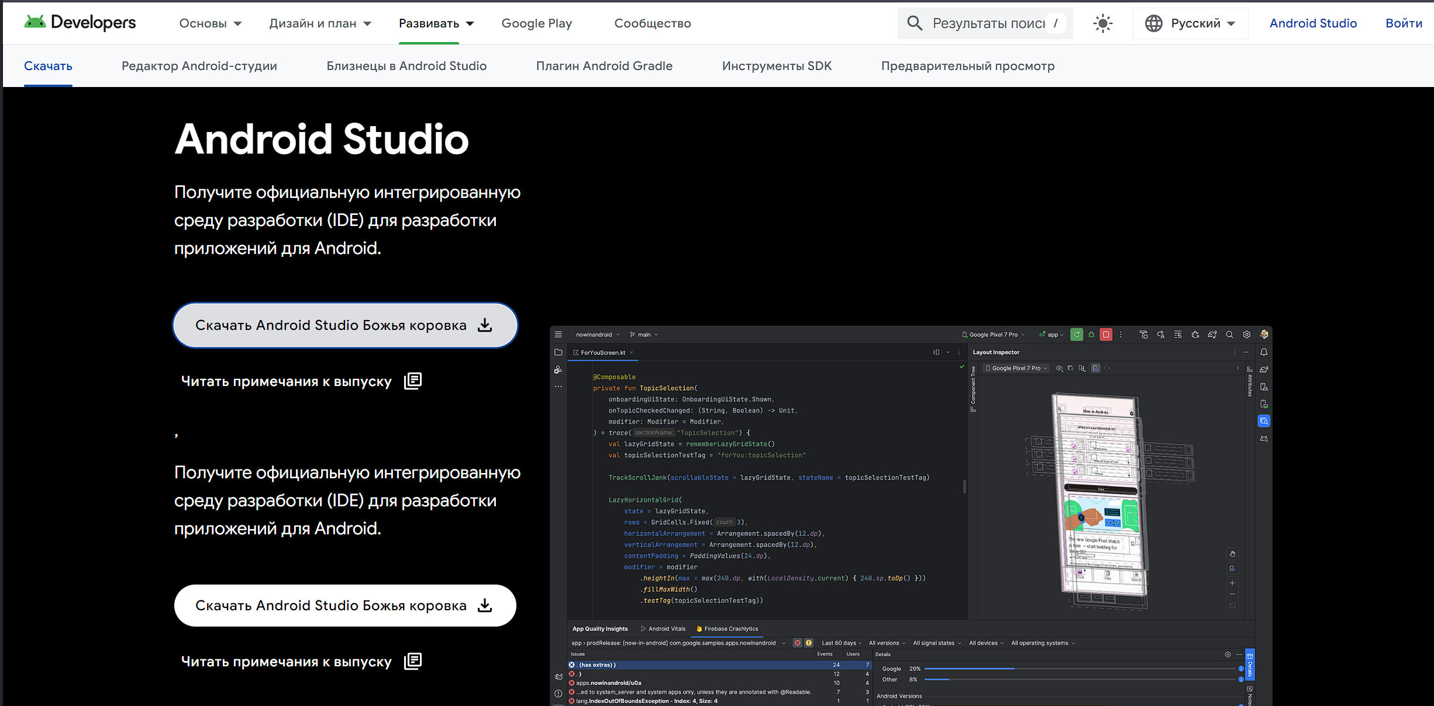

Рисунок 1 Страница установки Android Studio

1. C помощью установщика была произведена установка Android studio

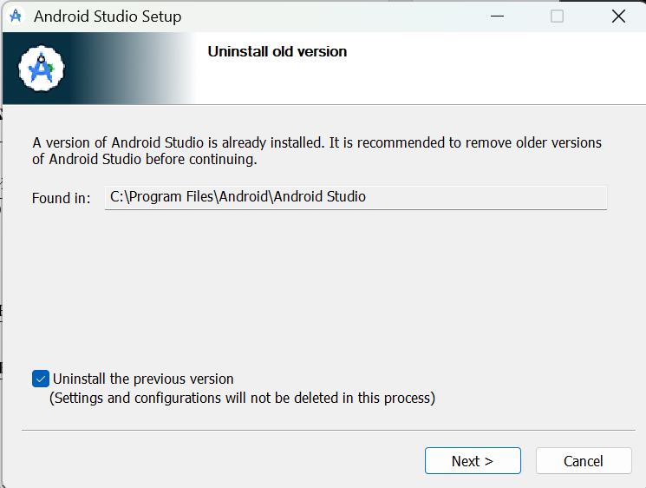

Рисунок 2 Окно установщика Android Studio

1. Далее был проведён тестовый запуск Android Studio.

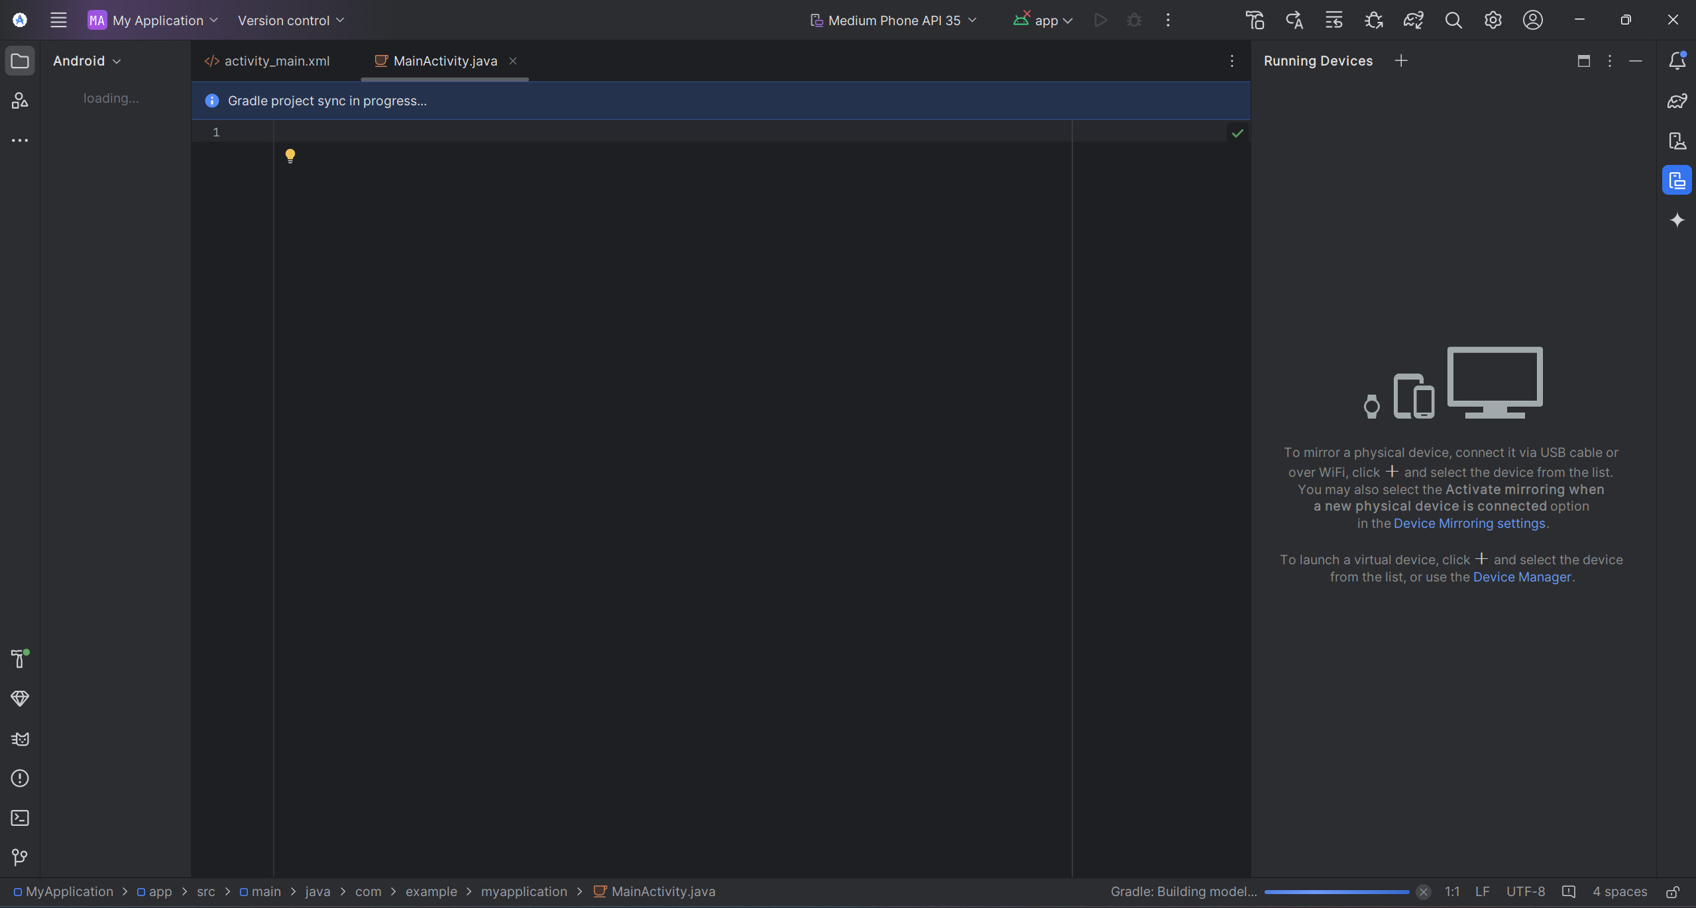

Рисунок 3 Окно программы Android Studio

1. В конце работоспособность программы была проверена командой hello world.

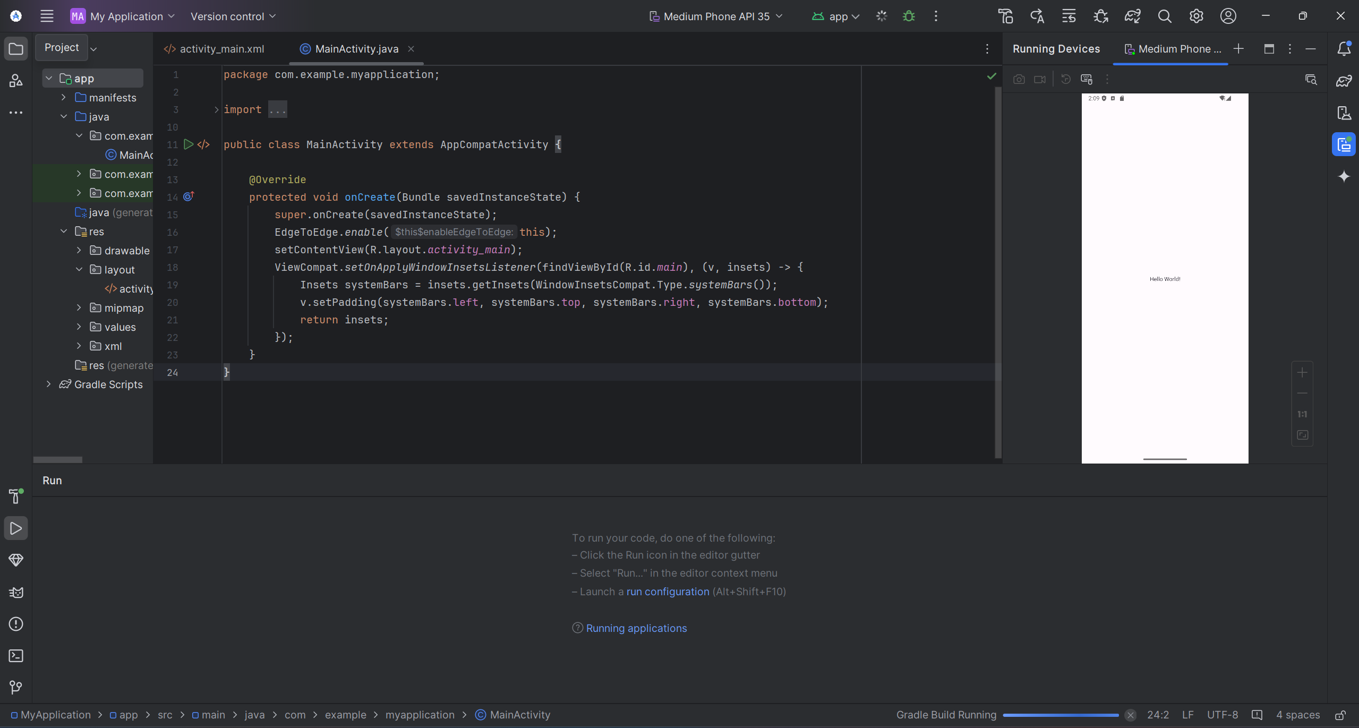

Рисунок 4 Hello world